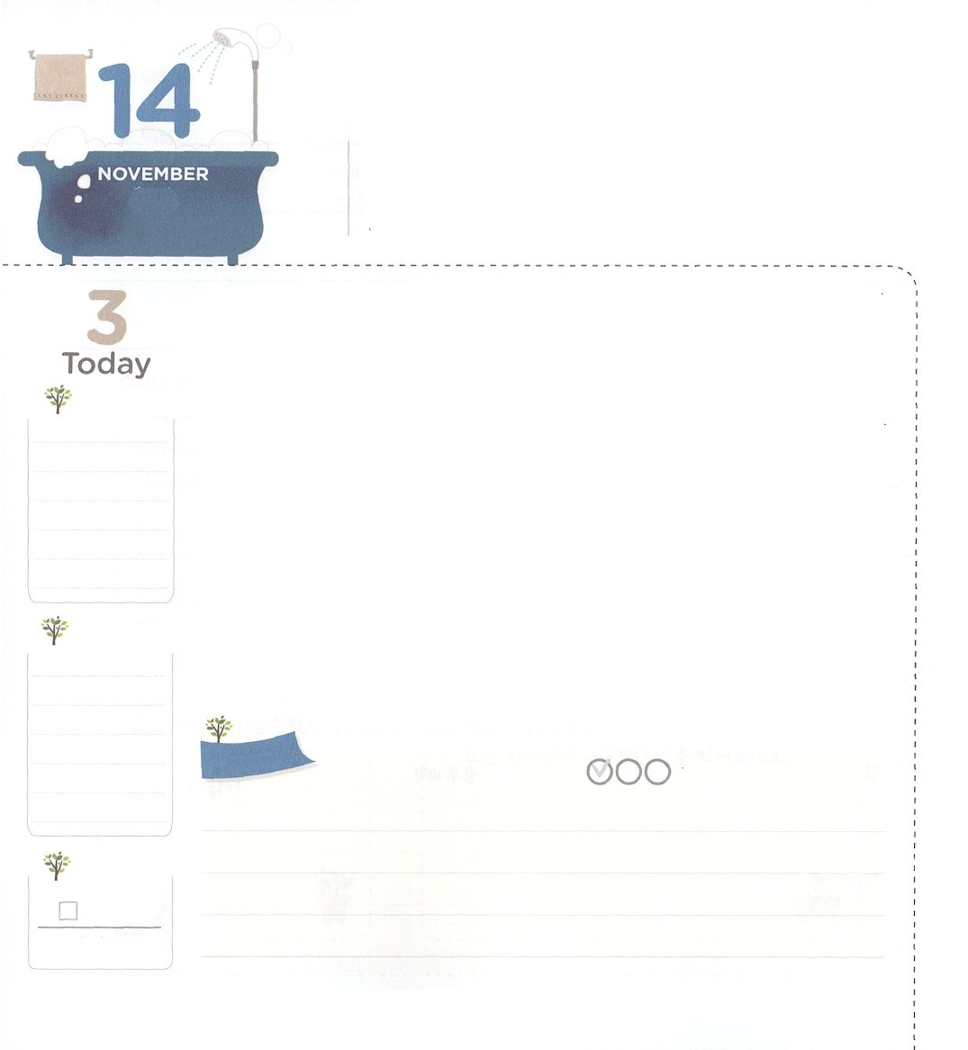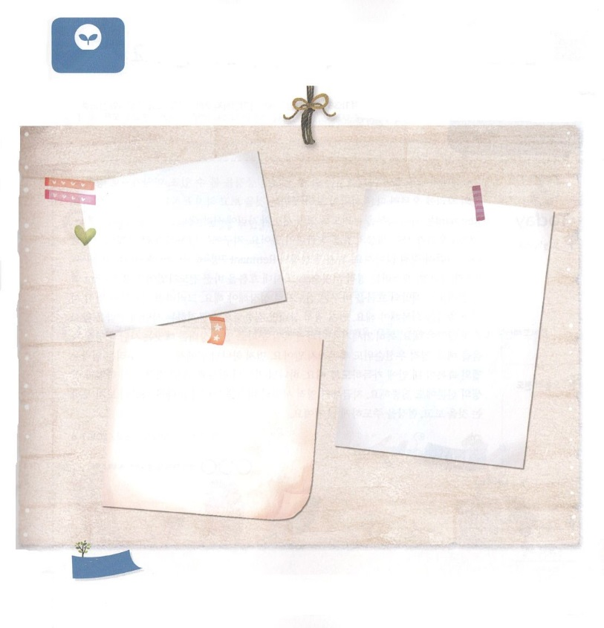

キリストで　いやされる

しゅくふくを　あじわおう

**マタイ8:16～17**になると、はにつかれたをぜい、みもとにれてた。そこで、イエスはみことばをもってどもをいし、またのをみないやされた。これは、イザヤをしてわれたがするためであった。「がたちのわずらいをにきけ、たちのをった。」

**げつようび**

すべてのがってまれてくるがあります。をれてるがあるということです。このは、ずいやされなければなりません。そうでなければ、をれたまま、いろいろなと、にって、ついてしみのできます。これがイエス・キリストが、たちをっていやすとされたです。どのようにしなければならないのでしょうか。

まず、たましいのいやしをしなければなりません。たましいは、イエス・キリストをじてけれて、のどものとをけるときに、いやされます。イエス・キリストをたましいのとしておえすればいのです。また、がのにられて、をいて、いてくださるのどものをしましょう。やみにつ、いがされてのでして、をかすのどものもいましょう。にのいやしです。のみことばでみをけて、、すれば、みことばが、えにをおろしていやされます。また、みことばをのとしていて、がわれるりのをつけてりましょう。に、のいやしです。イエスは、でたちのさをすべてになってくださいました。イエス・キリストのでにたされてをしましょう。べもまんべんなくべて、はにいてすれば、もになります。からわいましょう！

　　　　　　アメリカ東部伝道集会（ニューヨーク）2講/2016.5.4

　きょうのいのり

　きょうのでんどう

　きょうのみことば

**ヨナ３**

のみことばをもう

**もくそうしよう**

にしたらチェックしよう

　　　イエス・キリストによって、いやされなければならないが

　　　あります。　きょうのみことばをもう、しながら

　　　どんないやしのをわいたいのか、してみましょう。

たましいのいやし

　　　　　　　　　　　　　　　　　　　　こころのいやし

　　のいやし

**みことばを**

**てきようしよう**

**おいのり**

**しよう**

なる！にをわうみをくださって、ありがとうございます。いまはのいをぐとして、ったとしていられますように。イエス・キリストのおによっておりします。アーメン

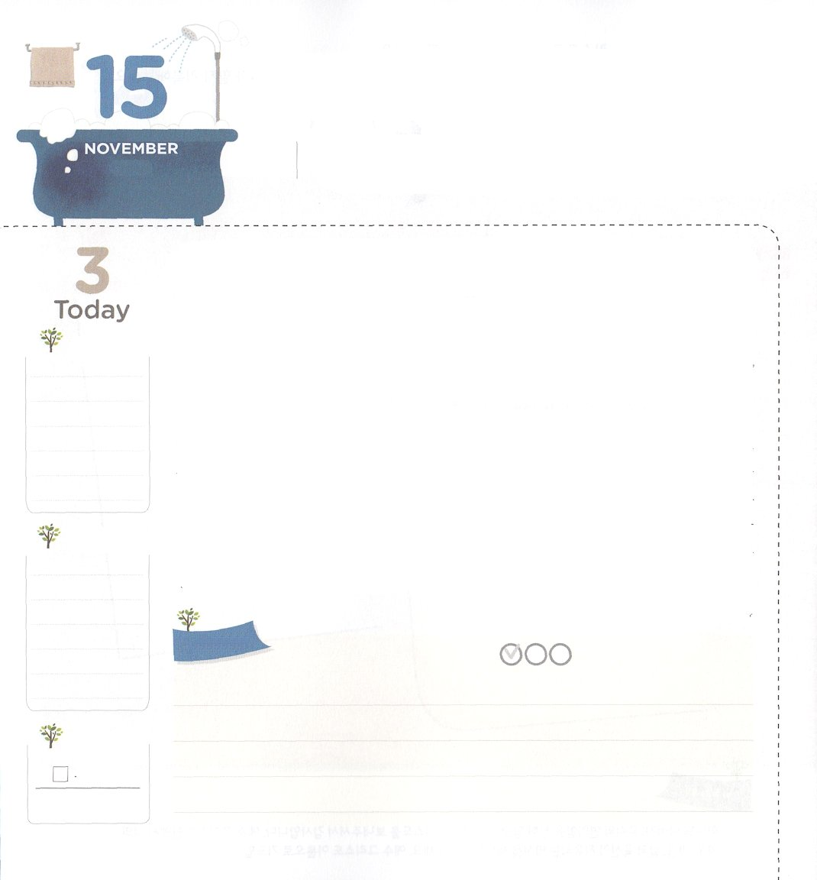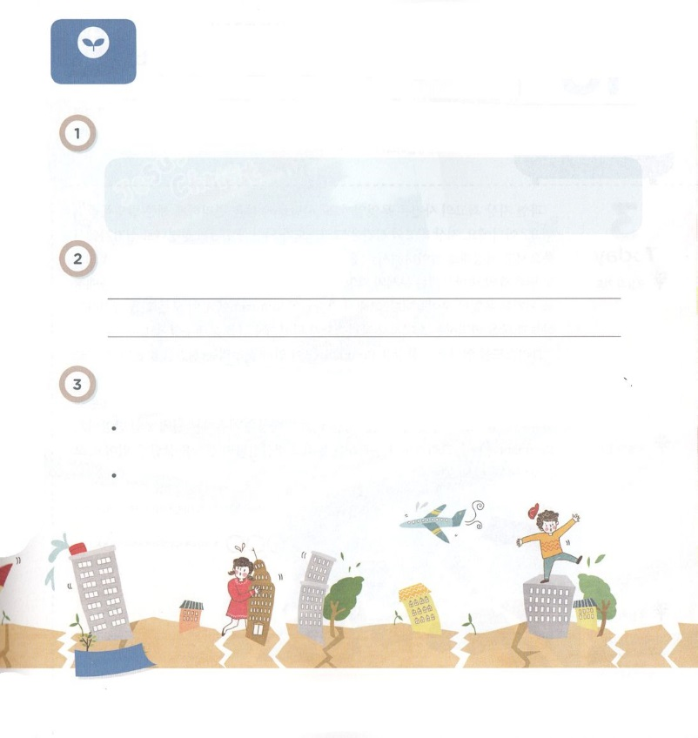

れいてき　サミットの

しゅくふくに　ちょうせんしよう！

**ヘブル11:38**――このはらにふさわしいではありませんでした――ととほらとのとをさまよいました。

**かようび**

にがれば、からではることができなかったをることができます。じように、でサミットのにがれば、のがることができないことをて、することができないことができます。レムナントは、このようなをわうように、サミットのにたなければなりません。

これは、たちがきるののれとがあります。には、すことができないでしんでいるがますますくなっています。しかし、のレムナント7人（ヨセフ、モーセ、サムエル、ダビデ、エリシャ、イザヤ、パウロ）とダニエル、エステルは、なサミットとして、そののれをえたでした。レムナントも、やはりしせるいのれをえるとしてしなければなりません。そうするならば、今から霊的サミットの祝福を回復しなければなりません。まず、だけにするサタンのをって、だまされてはいけません。に、21ののののであるやみによってをうサタンといをしましょう。もわれないようにしましょう。まず、のでせをわうインマヌエルのがのにいっぱいであるようにしましょう。のどものと、いまえられているとのにもしましょう。いまから、サミットのをわえば、のがることができないことをて、をするようになるでしょう。

　　　　　アメリカ東部伝道集会（ニューヨーク）３講/2016.5.4

　きょうのいのり

　きょうのでんどう

　きょうのみことば

**ヨナ４**

のみことばをもう

**もくそうしよう**

にしたらチェックしよう

　　　　　このをかすレムナント！なら、このにどんなが

　　　　　あるのかをるべきです。

　　　　　はこののをして、するもえてみましょう。

　　パパ、ママか、といっしょにニュースにてくるこののは

　　なにかをしっていてみましょう。

　　どうすれば、そのをすることができますか

　　いまからがいっぱいなこのをかすサミットとしてしましょう。

　　そのために、だけのをしましょう。

**みことばを**

**てきようしよう**

**おいのり**

**しよう**

なる！サミットのをするようにいてくださって、ありがとうございます。こののれをえるサミット、として、させてください。イエス・キリストのおによっておりします。アーメン

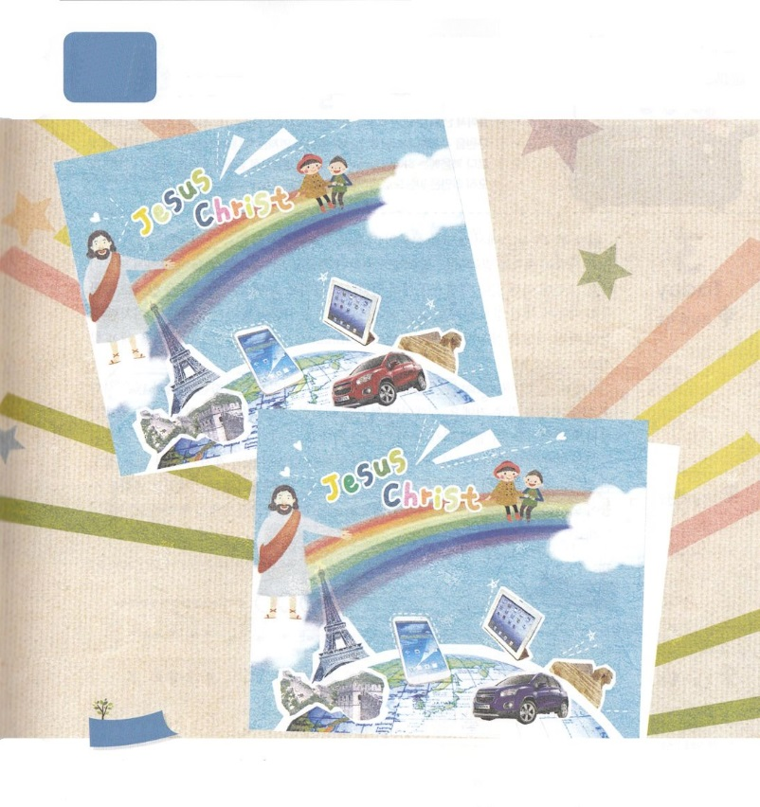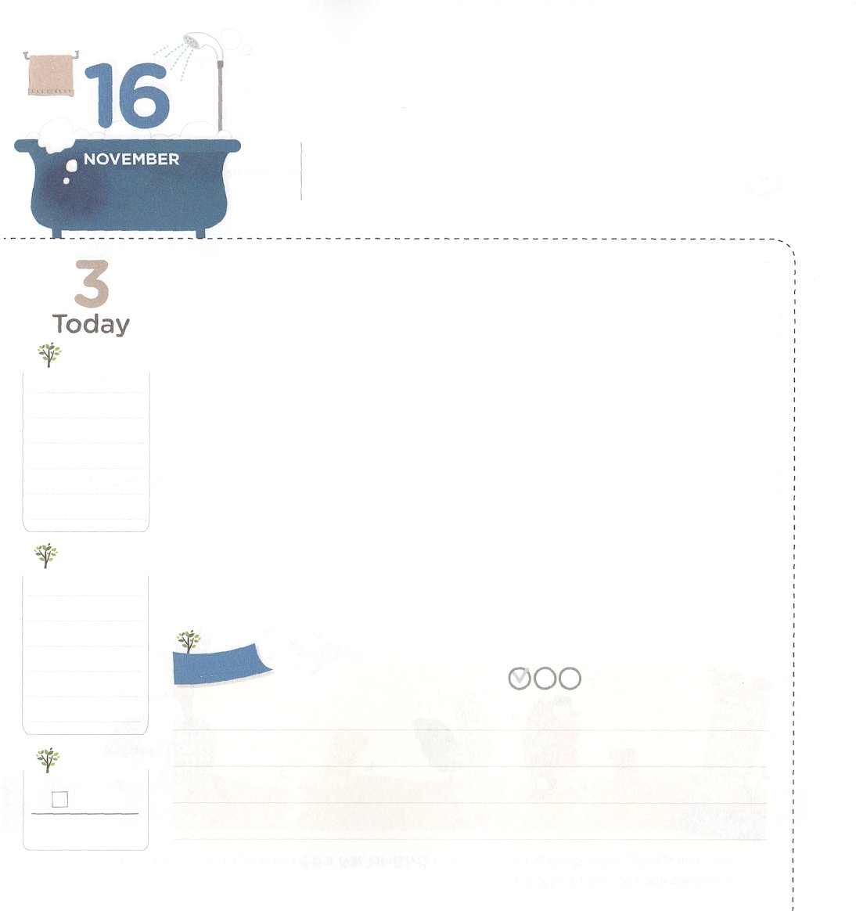

ふくいん！　げんばを　いかす

　　ゆいいつの　おくぎ

**Iコリント15:4～4**があなたがたにもたいせつなこととしてえたのは、もけたことであって、のことです。キリストは、のすとおりに、たちののためになれたこと、また、られたこと、また、のすとおりに、によみがえられたこと、

**すいようび**

のは、いったいなんだといますか。のをにしてくれたでしょうか。ちがいます。のは、キリストであるイエスがのとおりでんで、のとおりによみがえられたことです。イエスは、どんなことによってもぐことができない、くりかえしてきるといにつなです。また、サタンとのにつなだということです。ですから、は、レムナントにこれらすべてのことをして、とをつなげるスイッチとして、キリストであるイエスをってくださいました。

キリストをとしてるレムナントが、このをわうをつなら、とをつなげるをわうようになります。ヨセフは、いつもこのをしました。それで、パロのをいやしたのです。モーセもじです。は、エジプトのをにしました。サムエルとダビデは、になったとをいやすことにいられました。レムナントが、イエス・キリストというをわってえるなら、をかすことができます。からしてみましょう！

　　　　　　　　　　　　　アフリカ伝道集会（タンザニヤ）１講/2016.6.7

　きょうのいのり

　きょうのでんどう

　きょうのみことば

**ミカ１**

のみことばをもう

**もくそうしよう**

にしたらチェックしよう

　　　　　　　　　とじようなともだちが、イエスといっしょにいます。どんな

　　　　　　　　をしているのか、りたいですね。

　　　　　　　　５つ、ちがっているをつけて、はイエスとどんなおを

　　　　　　　　かちいたいのか、えてみましょう。

**ちがいを**

**みつけよう**

**おいのり**

**しよう**

なる！みことばで、をかすはじまりになるようにしてくださって、ありがとうございます。がなくなったこのに、をかすレムナントとなりますように。イエス・キリストのおによっておりします。アーメン

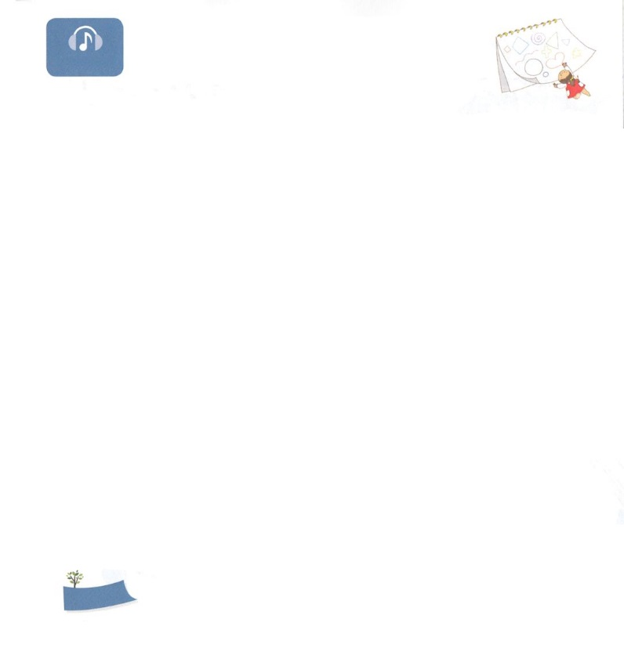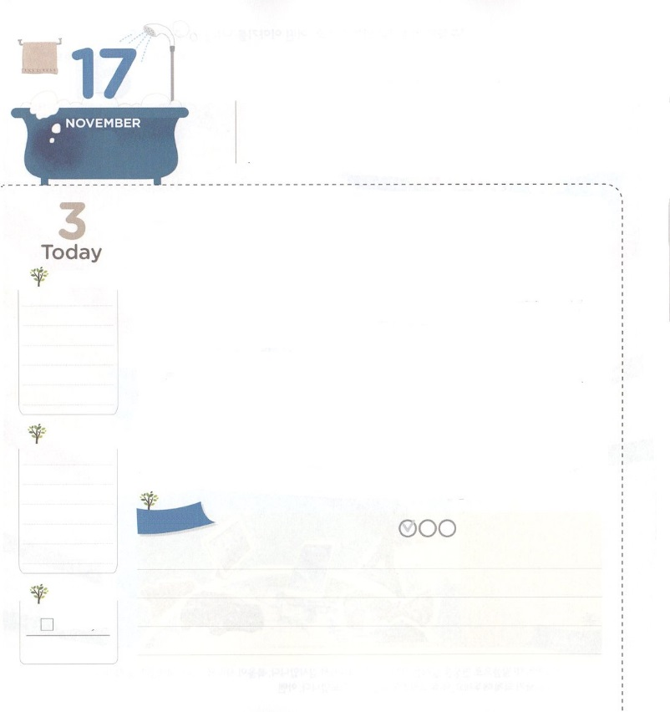

ふくいんじだいを　ひらく

　　　　　　レムナント

**ローマ1:16～17**はをとはいません。は、ユダヤをはじめギリシヤにも、じるすべてのにとって、いをさせるのです。なぜなら、のうちにはのがされていて、そのは、にまりにませるからです。「はによってきる」といてあるとおりです。

**もくようび**

しに、テレビのニュースで、なのや、がしたことがされました。このとき、くのがをけました。のでにをおさめたがしたからです。ところで、このようなことは、のあちこちできています。にえるをけても、やみののためにきているでしみながらきていくがいというです。このように、いにったのをかすために、がレムナントとしてをされました。をしなければならないのでしょうか。

のどもであるレムナントは、をっているです。にあうとくのをかすをそろえているのです。ごとにをしたをして、、、、をかすようになりました。このことがをしてしげられるでしょう。ですから、もにあるまちがったをであるキリストにえて、とじるがあるにならなければなりません。まちがったはいて、のにをおろすのです。また、のにしたになるようにしましょう。これをじて、レムナントであるがのになるようにりましょう！

　　　　　　　　　　アフリカ伝道集会（タンザニヤ）２講/2016.06.07

　きょうのいのり

　きょうのでんどう

　きょうのみことば

**ミカ２**

のみことばをもう

**もくそうしよう**

にしたらチェックしよう

**さんびしよう**



**おいのり**

**しよう**

なる！のをかすレムナントとしてしてくださってありがとうございます。とじるをわってえるのになりますように。イエス・キリストのおによっておりします。アーメン

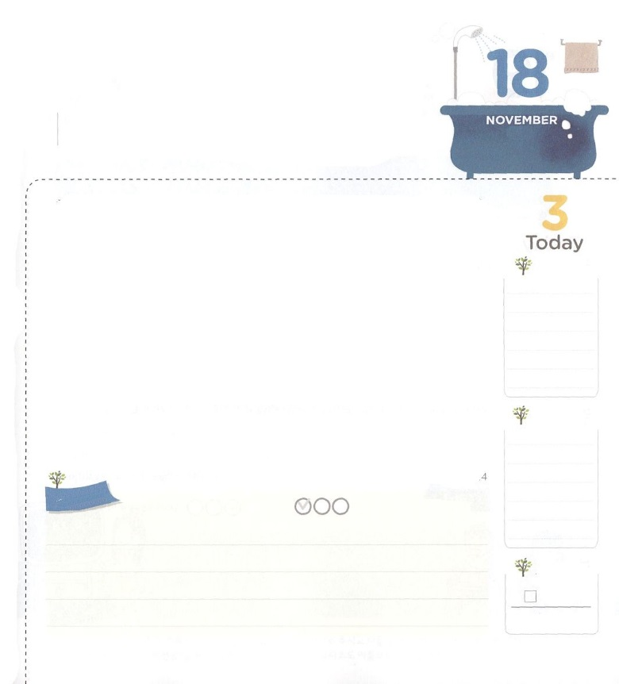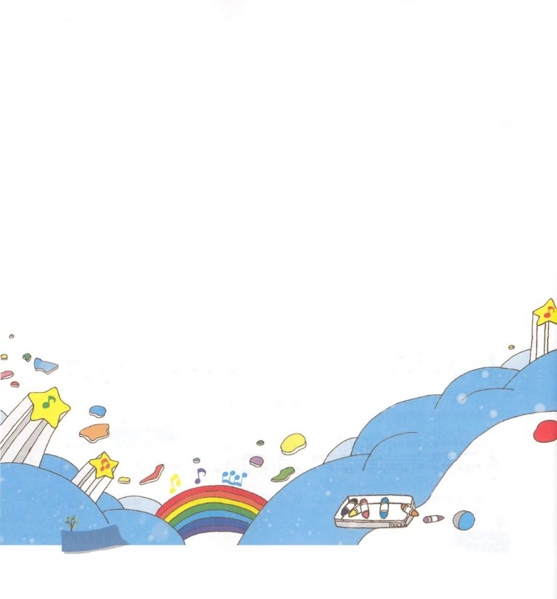

**おいのり**

**しよう**

なる！イエスがキリストであるをらせてくださってありがとうございます。きょうのい、、できごとで、にってするができますように。イエス・キリストのおによっておりします。アーメン

いやしに　ちょうせんしよう！

**ヨハネ3:16**は、に、そのひとりをおえになったほどに、をされた。それはをじるが、ひとりとしてびることなく、のいのちをつためである。

**きんようび**

のアダムにまれたすべてのは、をれたでまれてきてします。その、たましいと、えとがすべてれてきていきます。はでもにってこそ、まことのせをわうのですが、そうでないになったからです。がいず、だけでなく、もでないをします。

がこのをって、にのをってくださいました。そのが、カルバリののですべてのをしてくださったイエス・キリストです。このをるが、すべてのい、、できごとのでイエス・キリストのによってれば、えをけるようになります。すべてががいやしてくださるまことのにわるのです。から、どんなことでも、イエス・キリストのによってにおりしましょう。まことのいやしにしましょう！

　　　　　　　　　　　地域伝道集中訓練（アンサン）1講/2016.06.14

　きょうのいのり

　きょうのでんどう

　きょうのみことば

**ミカ３**

のみことばをもう

**もくそうしよう**

にしたらチェックしよう

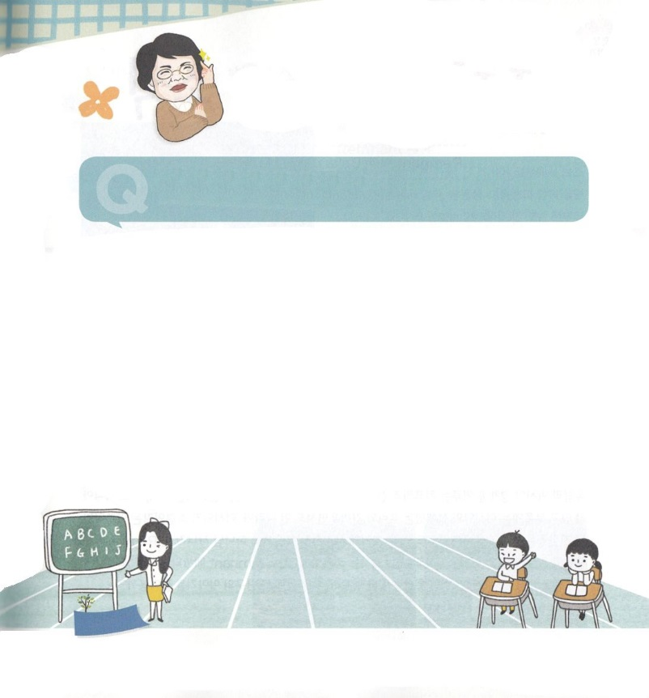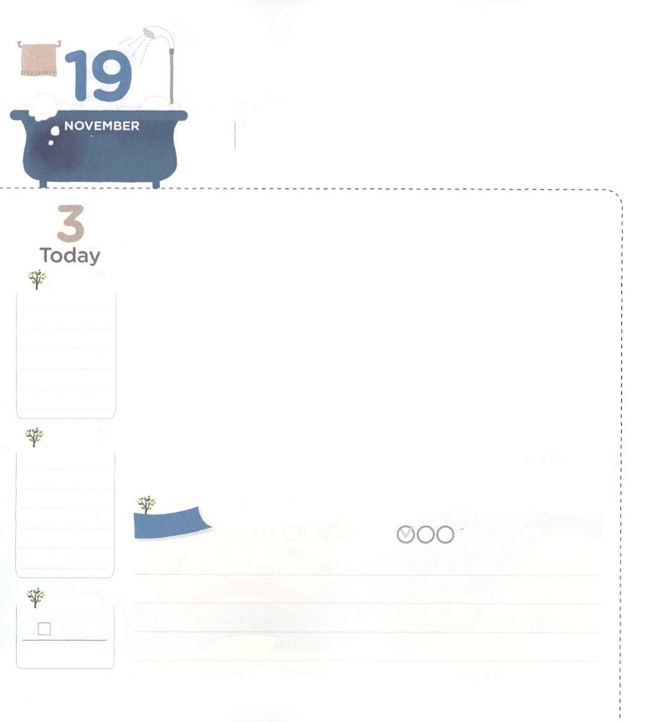

かみさまが　よばれる

　　　　　その　じかん

**Iサムエル3:10**そのうちにがられ、そばにって、これまでとじように、「サムエル。サムエル」とばれた。サムエルは、「おしください。しもべはいております」としげた。

**どようび**

のどもならば、だれでもでぐらいがばれる、そのがきます。にはそのようながたくさんあります。そして、そのにってったのも、またされています。のレムナント7（ヨセフ、モーセ、サムエル、ダビデ、エリヤ、イザヤ、パウロ）とダニエル、エステルのように、にれたをすることにした、ヘブルへの11ののたちもいます。また、のパウロをけたローマ16のもいます。らのをれば、がっておられるモデルは、どんななのかがかります。とてもなです。

このように、のミッションをするは、だれでものをえて、のをいて、がくださるビジョンにかってしました。サムエルの、のみことばがまれになったとをながら、のミッションをしてしました。それから、レムナントをたてるミツパをこして、ダビデというをすることができました。も、ののように、のミッションをしてすれば、まことののをるようになるでしょう。

　　　　　　　　地域伝道集中訓練（アンサン）2講/2016.6.14

　きょうのいのり

　きょうのでんどう

　きょうのみことば

**ミカ４**

のみことばをもう

**もくそうしよう**

にしたらチェックしよう

なる！にされたののように、のミッションをくださってをしてくださってありがとうございます。とので、のミッションをしてするをください。イエス・キリストのおによっておりします。アーメン

　　　　　　　　　　　　　　パク・ウヨン！

　　　　　　　　　　わたし、なやんでいます！

　　　　　　　　ができないと、にはなれませんか。

　　　　　　　　　　キム・ウンソンレムナント/クリストチェジャ教会

ウンソンレムナントは、がとてもになっているようですね。が必ずがよくできなければならないのではありません。はとなく、をするをとしてされたからです。しかし、ができないでもよいということではありません。をくしてしなければなりません。がくださっただけのタラントをつけて、させなければなりません。（タラント）をつけるのもののつです。

には8があるとわれています。くえることができて、がよくできる、やことばにがある、やがきな、なことにがある、スポーツがきでくける、がきな、やリズムにがある、をするなどです。

ウンソンレムナントは、ここでどのにとてもがありますか。まずがあるをつけて、そのなかでだけのとタラントをつけるをはじめましょう。いつのまにか、とのためにいられるようになるでしょう。はできたをいられるからです＾－＾

**みことばを**

**てきようしよう**

**おいのり**

**しよう**